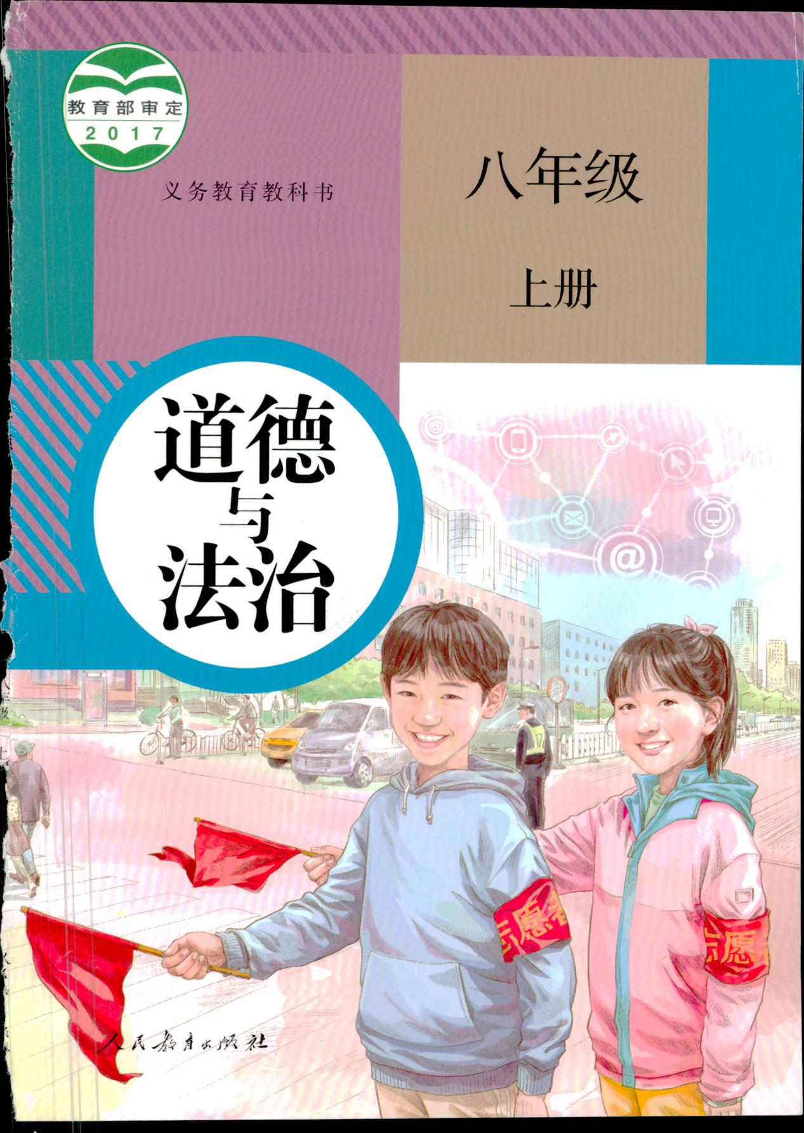

**《天下兴亡匹夫有责》同步练习**

* **选择题**

1．我国《宪法》规定：“中华人民共和国公民有劳动的权利和义务。”我国《中小学生守则》中也有“积极参加劳动”的条文。对此，下列理解正确的是（）

①我们应该热爱劳动，积极参加劳动

②我们有义务通过自己的劳动回报社会

③劳动创造了财富，提高了生活水平

④参加劳动有利于促进我们成长和发展

A．①②④B．①③④C．①②③D．②③④

2．2017年高校毕业人数预估超700万，被称为“史上最难就业季”。一方面，很多大学毕业生找不到工作，另一方面，一些工作繁重、薪酬低的工作岗位少人问津。以下对劳动，认识正确的是（）

①劳动是人们创造美好生活的源泉

②脑力劳动的价值高于体力劳动

③劳动是法律规定公民的基本权利和义务

④劳动的价值取决于薪酬高低

A．②④B．①②C．③④D．①③

3．五年一次评选的全国劳模，每年一次的全国“五一”劳动奖章获得者，既有高科技人员，也工人、农民、清洁工……这说明（）

①劳动只有分工不同，没有高低贵贱之分

②只有劳动模范才值得人们尊重

③只要为社会作出贡献的劳动者都会受到应有的尊重

④我们的社会尊重劳动和劳动者

A．①②③B．①②④C．①③④D．②③④

4．国家主席习近平同全国劳动模范代表座谈时指出，幸福不会天而降，梦想不会自动成真。“空谈误国，实干兴邦”，实干就是要脚踏实地劳动。这是因为（）

A．劳动是创造财富最重要的资源

B．劳动是创造财富的源泉

C．人才是创造财富最重要的资源

D．知识是创造财富最重要的源泉

5.“一切乐境，都可以由劳动得来；一切苦境，都可由劳动解脱。”这句名言启示我们（）

①生命的意义与劳动息息相关

②劳动本身是痛苦的

③劳动是财富的源泉，也是幸福的源泉

④劳动能获得快乐

1. ①②③B．①②④C．②③④D．①③④

6.2015年4月28日，党和国家表彰全国劳动模范和先进工作者，以庆祝国际“五一”劳动节。习近平总书记在表彰大会上指出，让劳动最光荣、劳动最崇高、劳动最伟大、劳动最美丽蔚然成风，以劳动托起中国梦。党中央如此强调“劳动”，这是因为（）

①辛勤的劳动是创造财富的基础

②只要劳动就能过上幸福生活

③劳动是人类生存和发展的基础

④劳动能改变每个人的生活习惯。

A.①②B.①③C.②④D.③④

7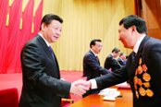.2015年4月28日，中央政治局常委集体出席全国劳模和先进工作者表彰大会，这是事隔36年后中国再次以最高规格表彰劳模．从中你可以解读出的信息是（）

①劳动创造人类，没有劳动就没有人类

②党中央向社会传递劳动最光荣的理念

③社会财富只能由一线的劳动者来创造

④为社会做贡献的劳动者理应得到尊重

A.①②B.②③C.②④D.③④

8.“天下兴亡，匹夫有责”，这句名言在增强国家意识方面给我们的启示是()

①青少年要珍惜中华人民共和国公民的身份②每个公民都应该对国家承担义务③祖国的光明前途需要每个公民的努力奋斗④祖国的伟大成就要靠每个公民的辛勤劳动来创造

A.②③④B.①②③④C.①②④D.①②③

9.2016年4月26日，中共中央总书记习近平在安徽合肥主持召开知识分子、劳动模范、青年代表座谈会并发表重要讲话，勉励广大青年“心中有阳光，脚下有力量”。作为安徽学子落实这一要求，就要做到（）

①树立理想，立志报国②脚踏实地，全力以赴③廉洁奉公，实干兴皖④努力学习，掌握本领

A.①②③B.①②④C.①③④D.②③④

* **主观题**

10.【学习最美劳动者，树立正确劳动观】

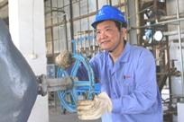

最美劳动者“锅炉状元”杜明是中石化济南分公司的一名锅炉工人，30多年来，为提高锅炉技术不断学习，在实践中钻研,由一名普通的锅炉工人成长为节能减排方面的“环保专家”，每年为石化行业节能增效10多亿元。初二（1）班的同学知道杜明的事迹后，交流了他们的认识和困惑。

有的同学认为，杜明只是一个普通工人，在他心目中只有袁隆平那样的科学家才是社会主义现代化建设所需要的新型劳动者，才值得尊重。

1. 你赞成他的观点吗？谈谈你的理由。
2. 从普通劳动者到新型劳动者是一个巨大的跨越。你认为应该如何做将来才能成为一个新型劳动者？

**参考答案：**

一、选择题

1．A【解析】解答此题宜采用排除法。中学生热爱劳动一方面是因为参加劳动有利于我们的成长和发展，另一方面劳动也是法律规定公民的义务。因此我们应热爱劳动，积极参加劳动。①②④的说法正确且符合题意；③的说法也是正确的，但不是青少年热爱劳动的原因，此项应排除。故该题应选A。

2.D【解析】此题旨在考查学生对劳动的认识，题文中大学生找不到工作，和部分岗位空缺，表明他们没有认识到劳动是创造美好生活的源泉，劳动是公民的基本权利和义务，但是劳动的价值不仅仅取；央于薪酬的高低，脑力劳动和体力劳动没有高低贵贱之分，所以排除②④，正确答案选D。

3．C【解析】解答此题宜采用排除法。劳动模范既有高科技人员，也有工人、农民和清洁工，说明我们的社会尊重劳动和劳动者，劳动只有分工不同，没有高低贵贱之分，只要为社会作出贡献的劳动者都应受到尊重。①③④的说法正确且符合题意；②的说法错误，只要是为社会作出贡献的劳动者都应受到尊重。此项应排除，故该题选C。

4．B【解析】实干就是要脚踏实地劳动，说明了劳动是创造财富的源泉，B是正确的，A、C、D均是错误的，劳动、人才、知识都是创造财富重要的源泉，排除，故选B。

5.D【解析】解答此题宜采用排除法。材料中的这句话说明了劳动对于生命的意义，①③④的说法是正确的且符合题意，②的说法是片面的，劳动不仅仅有辛苦，也能给人们带来快乐。此项应排除。故该题选D。

6.B【解析】依据课本内容，辛勤的劳动是创造财富的基础、劳动是人类生存和发展的基础；①③符合题意；②④说法绝对；故选B。

7.C【解析】②④说法正确且符合题中尊重劳动的主旨。①说法正确，但与题意无关；③说法错误，社会财富中的精神财富就是艺术工作者创造的，但不一定是一线工作者。故选C。

8.B【解析】此题主要考查对国家和社会负责。“天下兴亡，匹夫有责”这句话旨在要求我们青少年要珍惜中华人民共和国公民的身份；每个公民都应该对国家承担义务；祖国的光明前途需要每个公民的努力奋斗；祖国的伟大成就要靠每个公民的辛勤劳动来创造。据此①②③④选项均符合题意。故选B。

9.B【解析】此题考查落实“心中有阳光，脚下有力量”行动。从题干中可以看出，安徽学子落实这一要求就要做到树立理想、立志报国，脚踏实地、全力以赴，努力学习、掌握本领，①②④符合题意；③属于对政府工作人员的要求，不符合题意，排除。故选B。

二、主观题

10.（1）不赞成。

①各行各业的劳动者，都是人类物质财富和精神财富的创造者，是我们幸福生活的缔造者。没有他们的劳动，就没有我们幸福的生活，也没有社会的进步和发展。

②劳动虽然有分工不同，却没有高低贵贱之分。凡是在自己的岗位上，勤勤恳恳、兢兢业业为社会创造财富、为人民服务的劳动者，只要他们的劳动对社会有益，就都是光荣的，应该得到全社会的尊重。

③无论是工人还是科学家，只要是善于学习新知识、掌握新技术、创新能力强的劳动者都是社会主义现代化建设所需要的新型劳动者。

（2）努力学习，刻苦钻研；增强创新意识，培养创新思维，提高创新能力；相信科学，坚持真理，不迷信书本，不迷信权威。

【解析】（1）本题考查：对劳动者的认识。根据教材知识：新型劳动者的特点：善于学习新知识、掌握新技术、创新能力强。无论是工人还是科学家，只要是善于学习新知识、掌握新技术、创新能力强的劳动者都是社会主义现代化建设所需要的新型劳动者。各行各业的劳动者，都是人类物质财富和精神财富的创造者，是我们幸福生活的缔造者。没有他们的劳动，就没有我们幸福的生活，也没有社会的进步和发展。劳动虽然有分工不同，却没有高低贵贱之分。凡是在自己的岗位上，勤勤恳恳、兢兢业业为社会创造财富、为人民服务的劳动者，只要他们的劳动对社会有益，就都是光荣的，应该得到全社会的尊重。因此，题文中的观点是错误的，我们不赞成。原因结合所学知识，正确表述即可。

（2）本题考查：青少年学生如何做将来才能成为一个新型劳动者。根据教材知识：新型劳动者的特点是：善于学习新知识、掌握新技术、创新能力强。那么，青少年学生从小就要努力学习，刻苦钻研；增强创新意识，培养创新思维，提高创新能力；相信科学，坚持真理，不迷信书本，不迷信权威。